高等数学A1 第一章练习

- 填空题
- 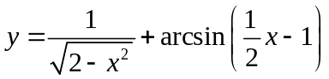的定义域是：______________

2.设的定义域为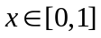，则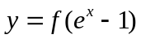的定义域是：____________

3.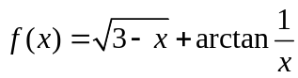的定义域是：______________
4.设的定义域是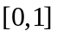，则（1）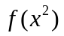的定义域是____________；（2）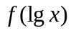的定义域是____________；（3）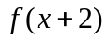的定义域是____________。
5.设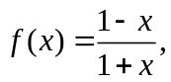，则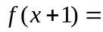____________ ；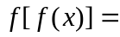____________。
6.设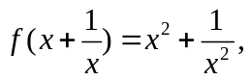，则__________
7.若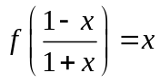，则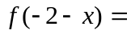____________

8.若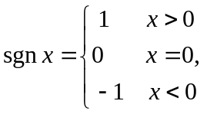 则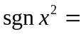____________。

9. 计算极限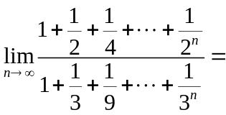____________
10.极限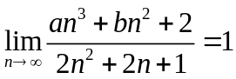，则__________，____________.
11.极限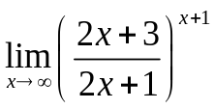=____________.
12.若时，无穷小量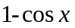与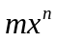等价，则=________，=________.
13.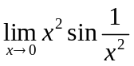 =________. 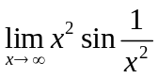=________.
14.设函数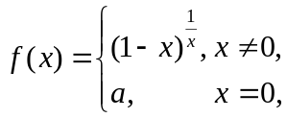 在处连续，则____________.
15.设函数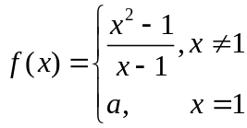在内连续，则=________.
16.设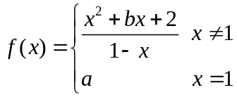 在点处连续，则_______；_______。
17.设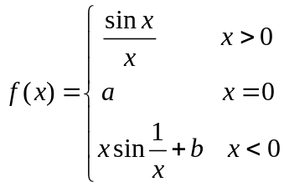，则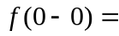_________，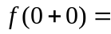________，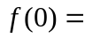____________，所以当______，_______时，在处连续。
18.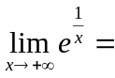_________；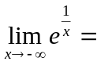______；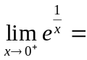______；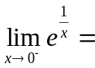________。

- 选择
- 如果数列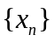和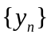极限都不存在，则数列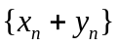极限（ ）。
A.不存在； B.存在； C.可能存在也可能不存在
- 下列变量在给定变化过程中是无穷小量的有（ ）。
A.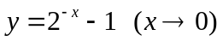； B.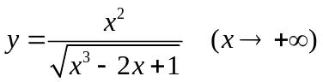
C.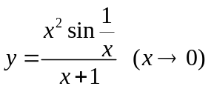； D.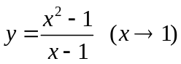.
- 下列变量在给定变化过程中是无穷大量的有（ ）。
A.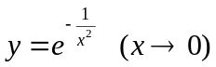； B.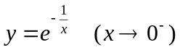；
C.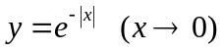； D.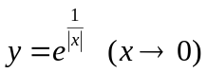.
- 曲线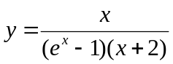有
- 有水平渐近线和铅直渐近线及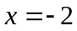；
- 有水平渐近线及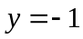和铅直渐近线；
C.仅有水平渐近线及，无铅直渐近线；
D.无水平渐近线，铅直渐近线
5.
三、计算极限
1.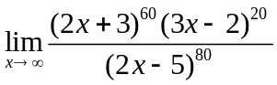 .

2、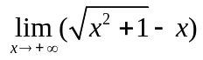.

3.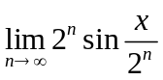.

4.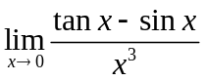.

5. 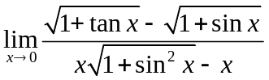.

6. 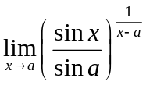.

7. 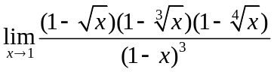.

8.求极限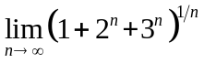 .

9.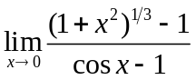.

10.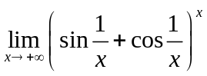.

- 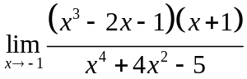

- 12.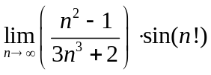

- 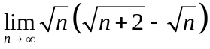

- 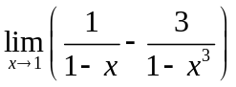

- 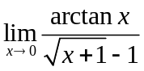

- 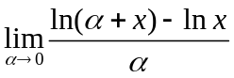

- .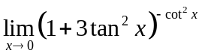

三、证明与计算

1设数列由递推公式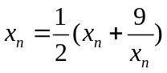给出，其中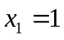，试用“单调有界准则”证明的极限存在，并求极限值.

2.设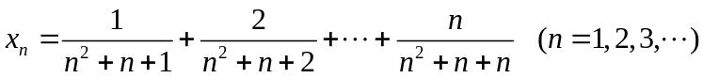，求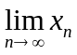.

3.证明函数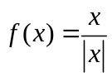当时极限不存在.

4.已知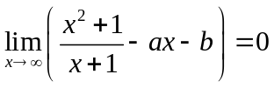，求常数的值.

5.设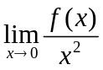 求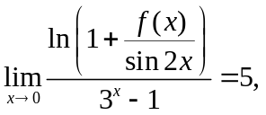

6.求下列函数的间断点，并判断其类型. 若为可去间断点，补充或修改定义后使其为连续点.
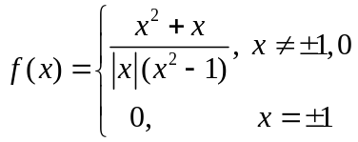

7.求函数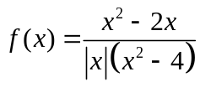间断点，并指出其类型.

8.证明方程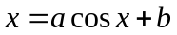（其中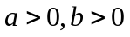）至少有一个不超过的正根.

9. 设在上连续，且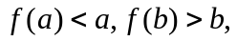证明在开区间内至少存在一点，使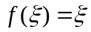.

10. 证明方程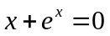在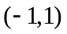至少有一个实根.

